学思践悟，扎实开展党史学习教育
党史学习教育开展以来，公司党委深入贯彻落实党中央和上级党组织的安排部署，以“学史明理、学史增信、学史崇德、学史力行”为目标，扎实开展各项学习活动，回顾党的光辉历程，推进党史学习教育走深走实。
2021年6月11日，公司党委邀请大庆石化公司培训中心党委副书记、纪委书记、工会主席吴玉海以“中国共产党的百年辉煌和新时代的历史使命”为主题，给公司党员讲述了一堂生动的党课。
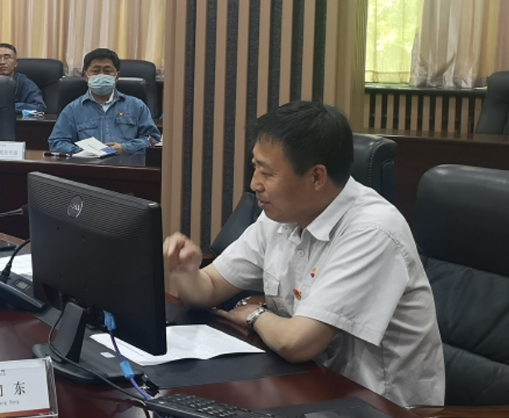

吴玉海围绕“铸就辉煌的‘三件大事’和‘三大飞跃’”，阐述了新中国七十年的三大历史性飞跃，展现了中国共产党不忘初心、牢记使命带领人民不懈奋斗的光辉历程和取得的辉煌成就，分析了中国共产党为什么“能”、马克思主义为什么“行”、中国特色社会主义为什么“好”。
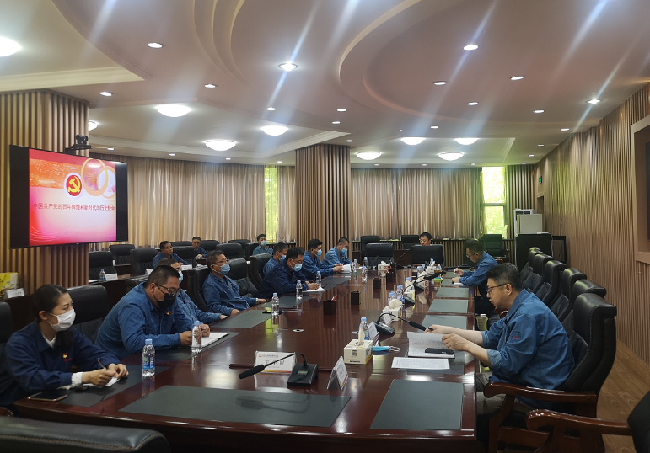

公司党委委员、党支部书记和部分党员参加

与会党员纷纷表示：党课内涵丰富、脉络清晰，生动深刻、鞭辟入里，是一堂高质量的党史国史课。全体党员要坚决贯彻落实党中央决策部署和上级党组织的要求，不忘初心砥砺奋进、牢记使命勇于担当，不断提高履行新时代使命任务的能力和本领，埋头苦干、锐意进取，全力完成公司各项生产经营任务，高质量推进公司建设，以优异的成绩庆祝建党100周年。

